**Recapitulare**

1. Selecteaza afirmatiile adevarate:
2. OOP este prescurtarea de la Object Oriented Programming A
3. Cei 4 piloni ai OOP-ului sunt: compozitie, mostenire, abstractizare, polimorfism F
4. Cei 4 piloni ai OOP-ului sunt: mostenire, abstractizare, incapsulare, polimorfism A
5. Mostenirea implica preluarea comportamentului si al insusirilor unei clase parinte intr-o clasa copil. A
6. Abstractizarea presupune ascunderea accesului la atribute si/sau metode din exteriorul clasei de care apartin. F

Raspunsuri corecte: a, c, d

1. Selecteaza afirmatiile corecte legate de codul din imaginea de mai jos:

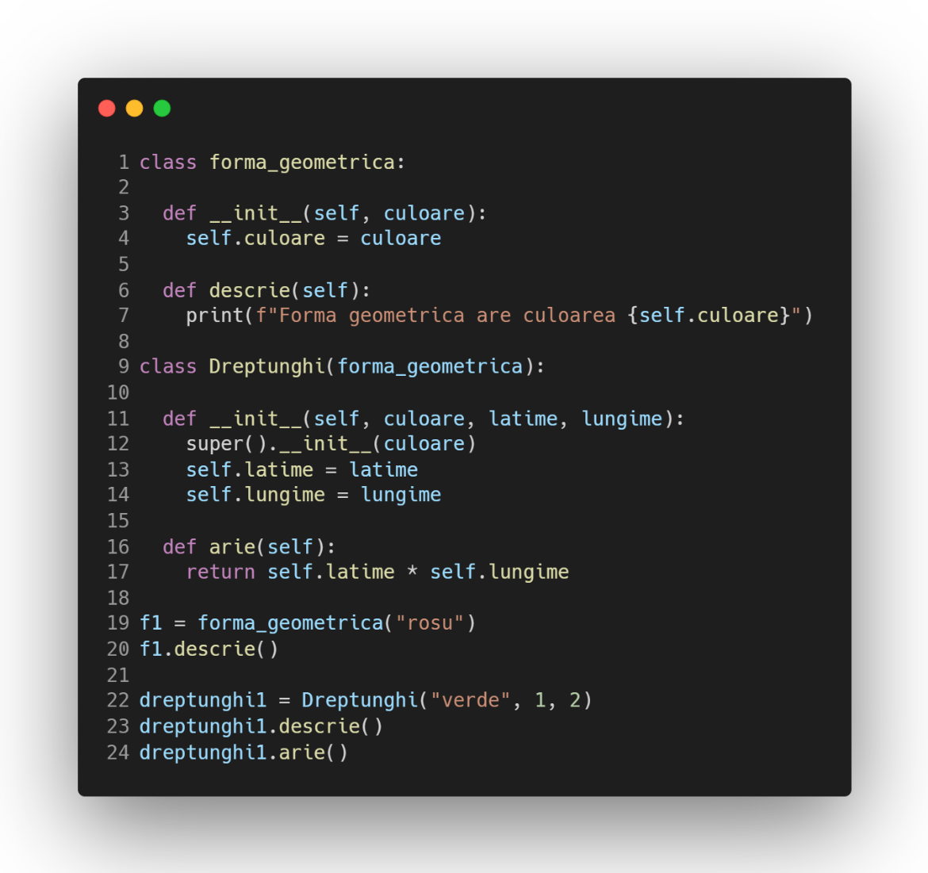

1. Codul va da eroare la rulare pentru ca denumirea primei clase care reprezinta o forma geometrica este gresita. F FormaGeometrica
2. Codul va da eroare la linia 23 pentru ca clasa Dreptunghi nu are metoda descrie() definita/disponibila. F
3. Metoda arie() poate fi apelata si pe obiectul definit la linia 19 F
4. Clasa Dreptunghi mosteneste clasa forma_geometrica A
5. Codul ruleaza fara erori. A

Raspunsuri corecte: d, e

1. Selecteaza afirmatiile adevarate referitor la functii in Python:
2. O functie este o bucata de cod menita sa fie utilizata o singura data F
3. O functie se defineste folosind keyword-ul class F
4. O functie este o bucata de cod definita cu scopul de a fi invocata/apelata de mai multe ori in cod. A
5. Este recomandat sa scriem cod duplicat si functiile ne ajuta sa facem asta F
6. Functiile ne ajuta sa evitam scrierea de cod duplicat A

Raspunsuri corecte:c, e

1. Selecteaza afirmatiile adevarate:
   1. Pentru a face un atribut protected in Python, trebuie sa ii punem un underscore (_) in fata. A
   2. Atributele si metodele protected definite in interiorul unei clase Python nu pot fi accesate din exterior. F
   3. Encapsularea se foloseste pentru a nu aglomera optiunile utilizatorului, ascunzand atributele. A
   4. Metodele nu pot fi private sau protected. F
   5. Metodele private sunt marcate cu doua underscore-uri la inceputul denumirii acestora. A

Raspunsuri corecte: a, c, e

1. Care este rezultatul codului din imaginea de mai jos:

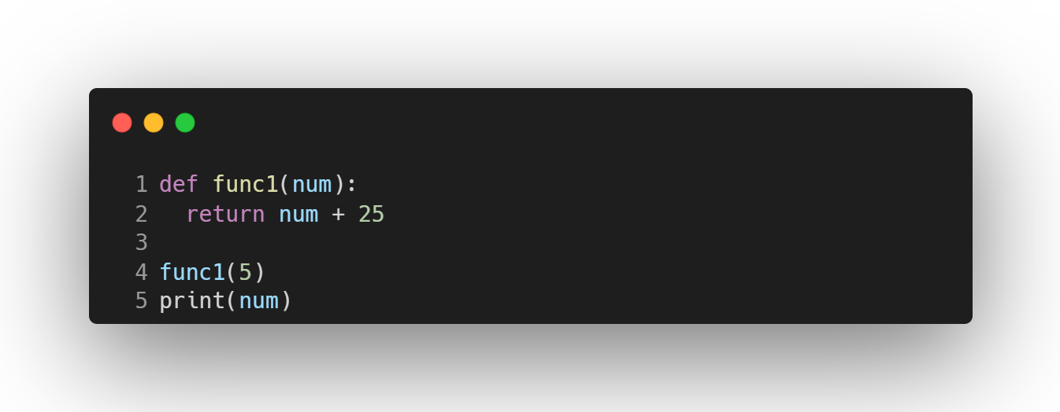

* 1. 5
  2. 25
  3. NameError

Raspunsuri corecte: c

1. Care este rezultatul codului din imaginea de mai jos:

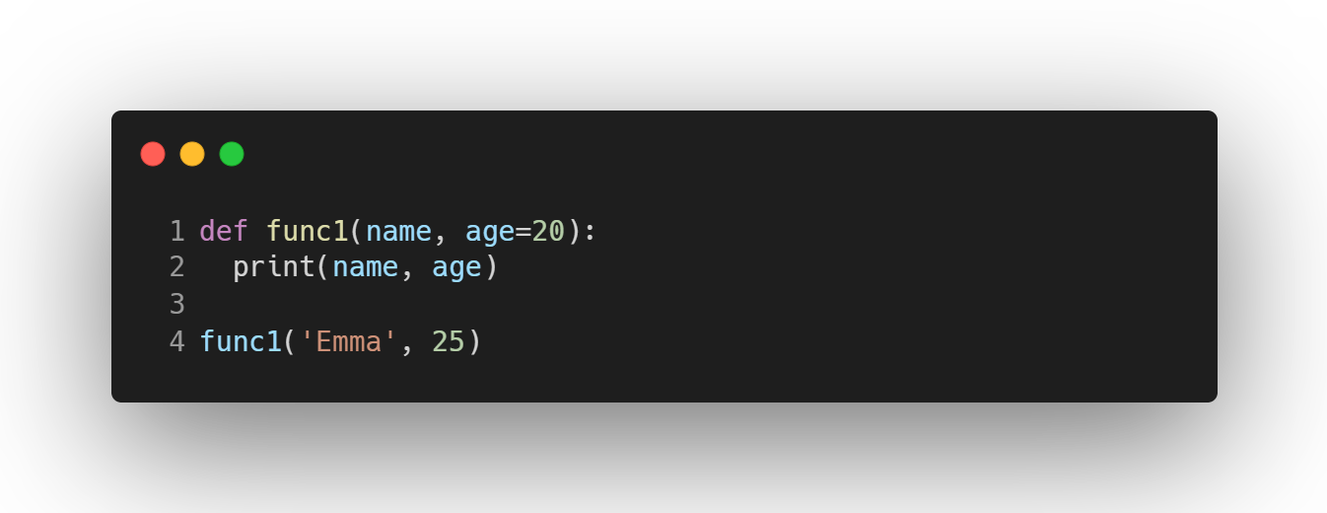

* 1. Emma 25
  2. Emma 20

Raspunsuri corecte: a

1. Alege afimatiile adevarate referitoare la functii:
   1. O functie poate returna o singura valoare F
   2. O functie poate lua un numar nelimitat de argumente. A
   3. O functie poate returna mai multe valori A
   4. Pentru a returna valori intr-o functie, este nevoie de un return statement A

Raspunsuri corecte:b, c, d

1. Care va fi rezultatul codului din imaginea de mai jos:

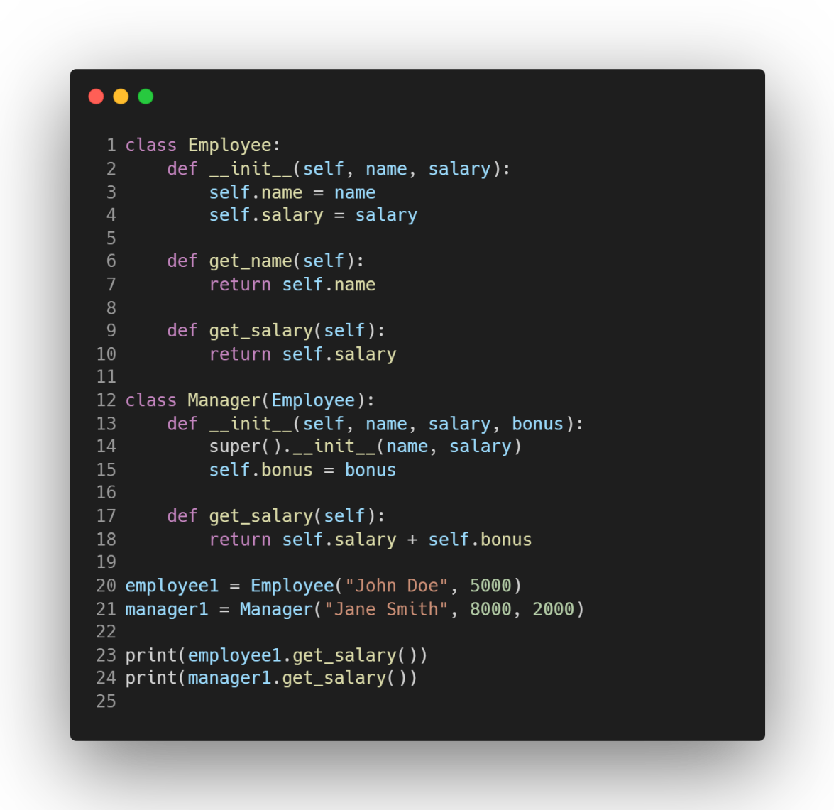

* 1. 5000

8000

* 1. 7000

10000

* 1. 5000

10000

* 1. 7000

8000

* 1. Alte rezultate

Raspunsuri corecte: c

1. Care va fi rezultatul codului din imaginea de mai jos:

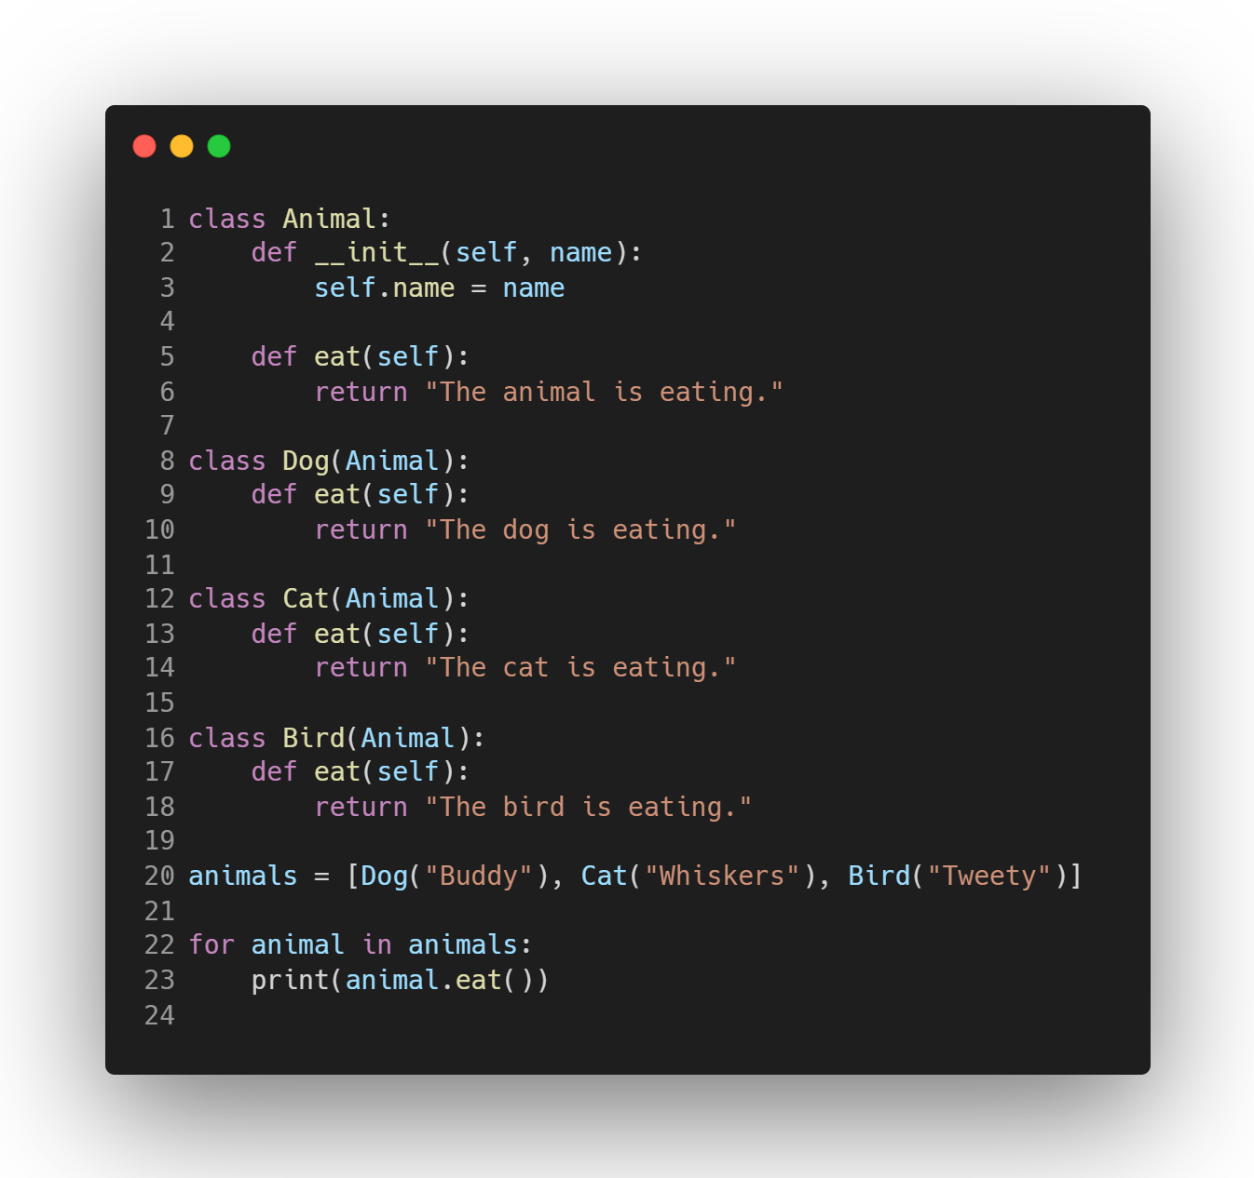

* 1. The animal is eating.

The dog is eating.

The cat is eating.

The bird is eating.

* 1. The dog is eating.

The cat is eating.

The bird is eating.

* 1. The animal is eating.

The animal is eating.

The animal is eating.

* 1. Eroare de sintaxa.
  2. Alte rezultate

Raspunsuri corecte: b

1. Care este rezultatul codului din imaginea de mai jos:

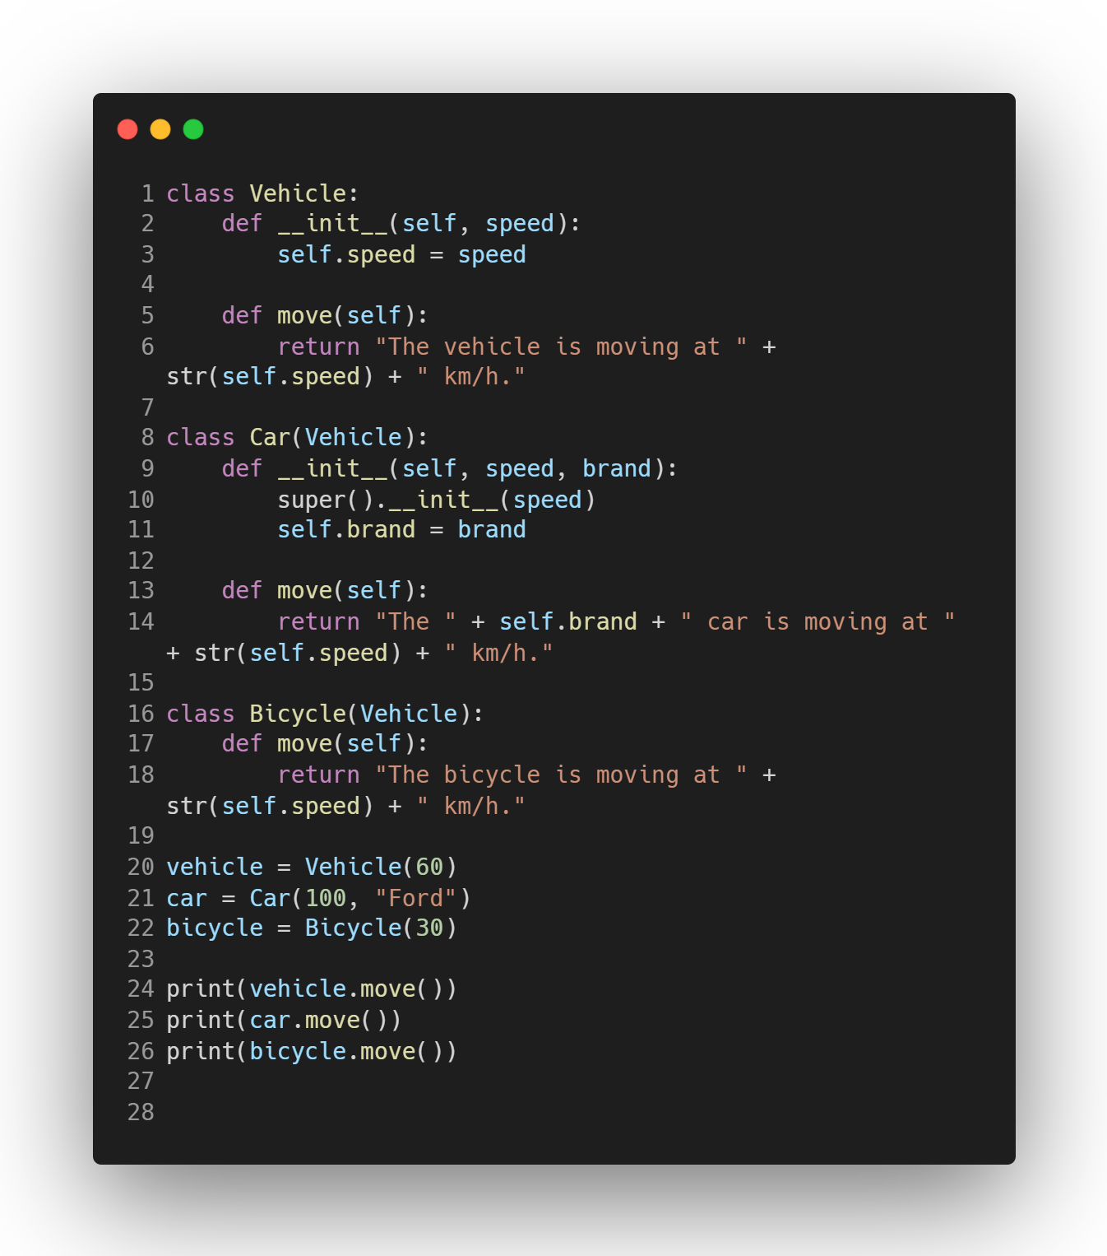

* 1. The vehicle is moving at 60 km/h.

The Ford car is moving at 100 km/h.

The bicycle is moving at 30 km/h.

* 1. The vehicle is moving at 60 km/h.

The car si moving at 100 km/h.

The bicycle is moving at 30 km/h.

* 1. The Ford car is moving at 100 km/h.

The bycicle is moving at 30 km/h.

The vehicle is moving at 60 km/h.

* 1. Eroare de sintaxa.
  2. Alte rezultate

Raspunsuri corecte: a